**Информационная карта регионального этапа Всероссийской акции «Весенняя неделя добра» среди детских добровольческих отрядов**

**___МКДОУ ЦРР Д/С№5 _г.Буйнакска______**

(муниципальное образование)

1. Участвующих добровольцев всего: 70 человек *(20 взрослых,50 детей)*
2. Всего проведенных мероприятий (акций, проектов, мероприятий): 5
3. Общее количество участвующих организаций/партнеров: __1_____
4. Благо получателей: ______
5. Количество учреждений благо получателей: __2___
6. По направлениям:
   1. Социальное ___1__;
   2. Патриотическое__1__;
   3. Культурное___1__;
   4. Экологическое__2____;
7. ***Целью «Весенней недели добра»*** *является продвижение идеи добровольчества как важного ресурса для решения социальных проблем местного сообщества и повышения гражданской активности населения*

**С 15 по 19 апреля 2019 года** воспитанники МКДОУ ЦРР Д/С№5 г.Буйнакска стали участниками регионального этапа Всероссийской Акции **«Весенняя неделя добра»**

**15 апреля** прошло открытие **«Весенней недели добра»,** на которой воспитанники вместе с воспитателями составили дорожную карту «Весенней недели добра» . Во всех группах прошли занятия **«День добрых дел».**

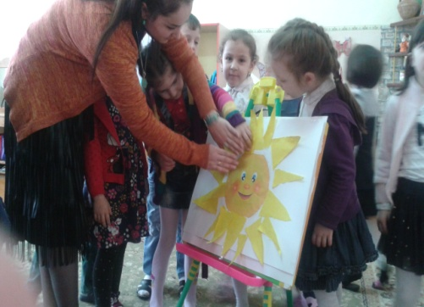  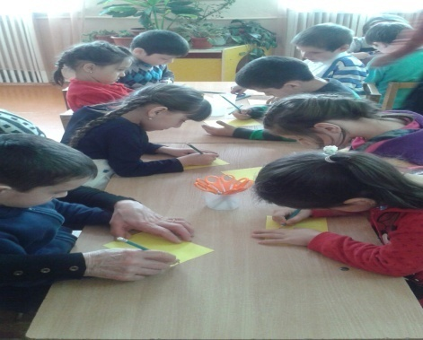

***«Светит солнышко для всех»******«Подари улыбку»***

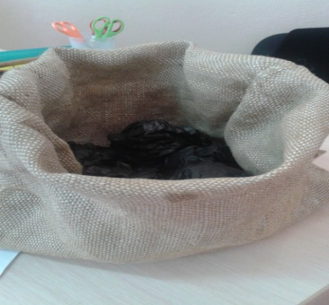

***Мешочек «Зла»***

Во второй половине дня педагог-психолог МКДОУ ЦРР Д/С№5 провела с коллективом тренинг «**Добрым быть легко!»**

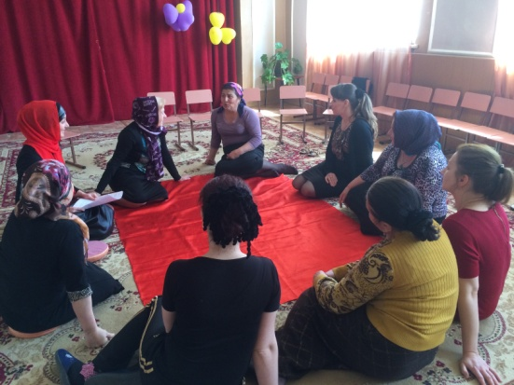 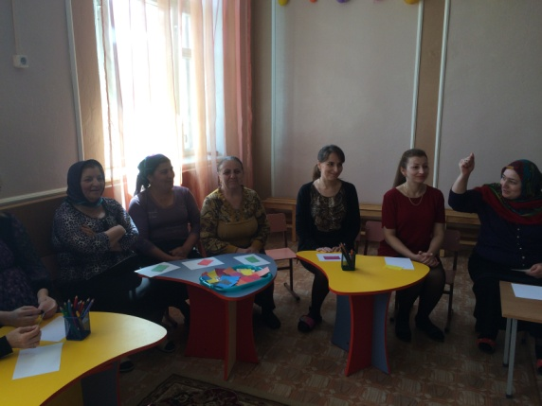

**16 апреля** была проведена **Акция «Чистая душа – чистая планета»**

Ребята вместе с родителями подготовили скворечники и развесили их на территории детского сада и городского парка «Здоровье»

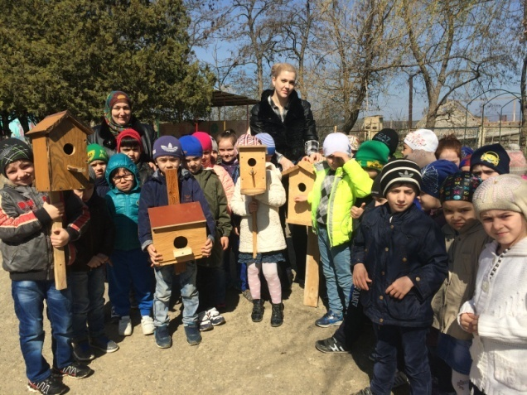 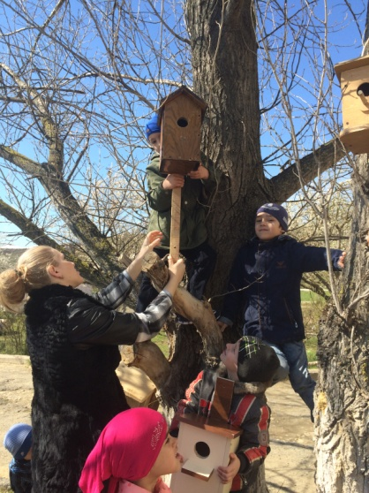

* Сотрудниками МКДОУ ЦРР Д/С№5 была организована **Акция «Сделаем город зеленым».** Разбили клумбы под цветы, посадили 20 деревьев во дворе сада и близлежащей территории.

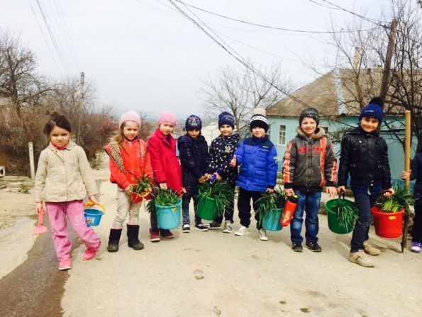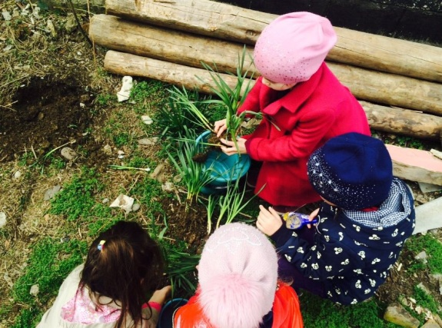

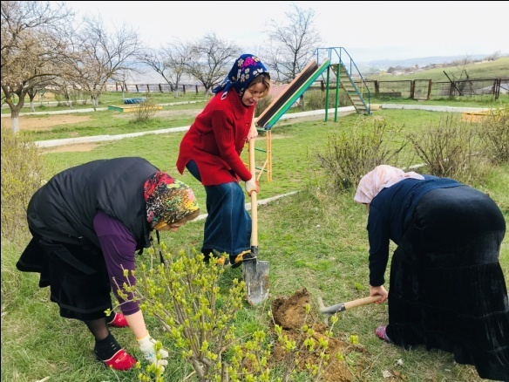 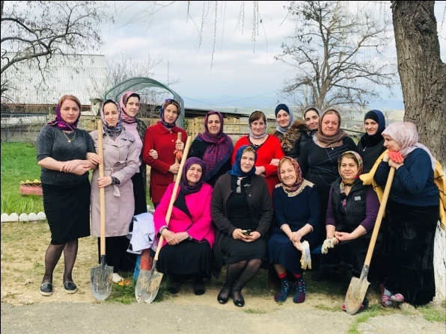

**17 апреля** прошла самая приятная для детей **Акция «Мы вместе».** Ребята принесли из дома игрушки, чтобы подарить их детям из малоимущих семей.

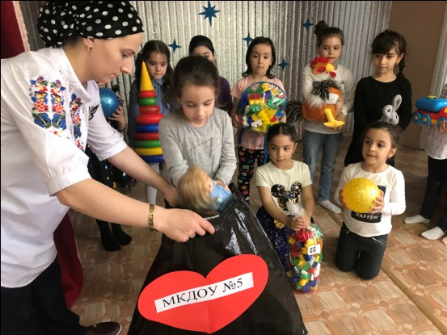 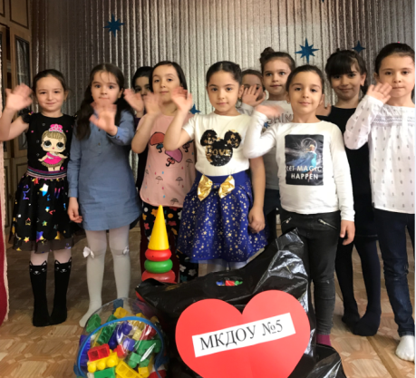

18 апреля был посвящен **Дню воинской славы**. Воспитанники МКДОУ ЦРР Д/С№5 участвовали в волонтерской **Акции «Я помню! Я горжусь!**». По традиции, на протяжении нескольких лет, весной, особенно перед празднованием Дня Великой Победы в Отечественной войне, облагораживается территория вокруг памятника «Скорбящей матери».

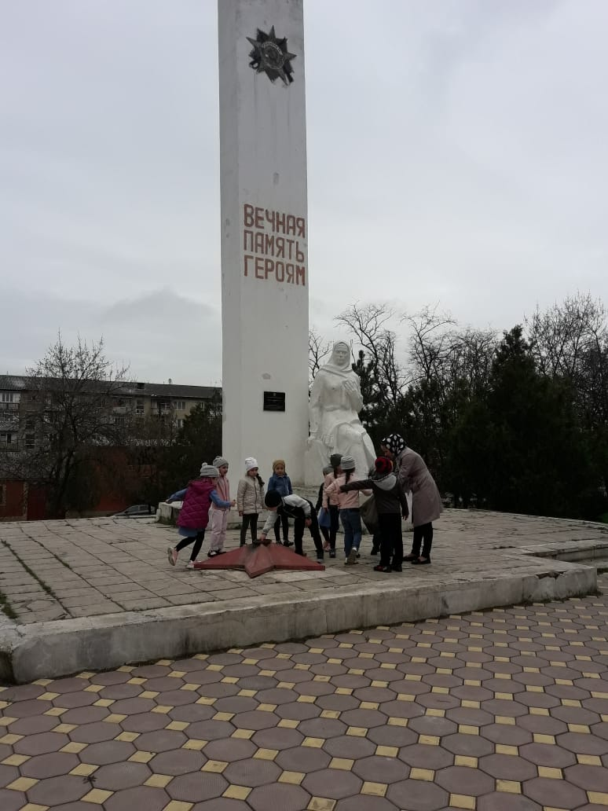 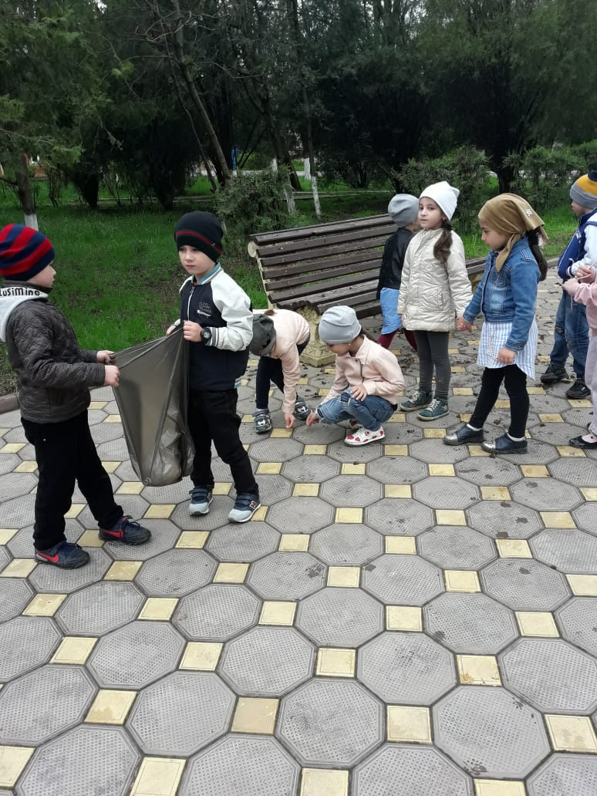

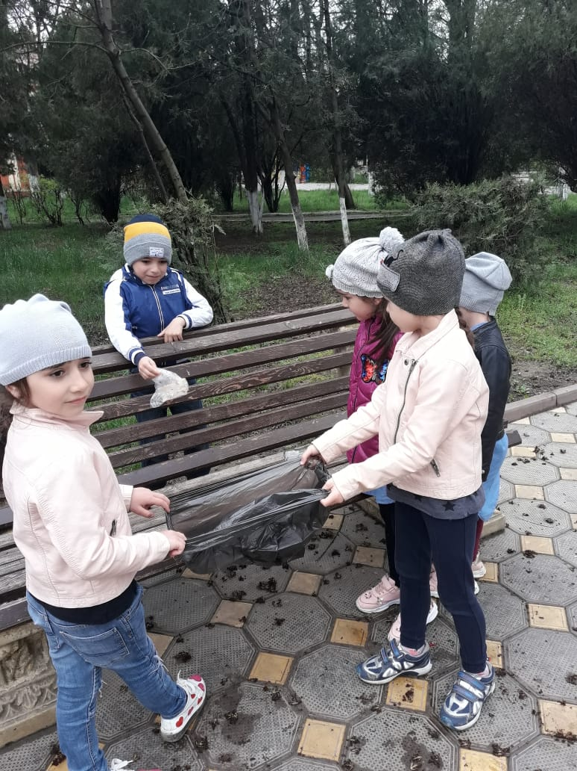 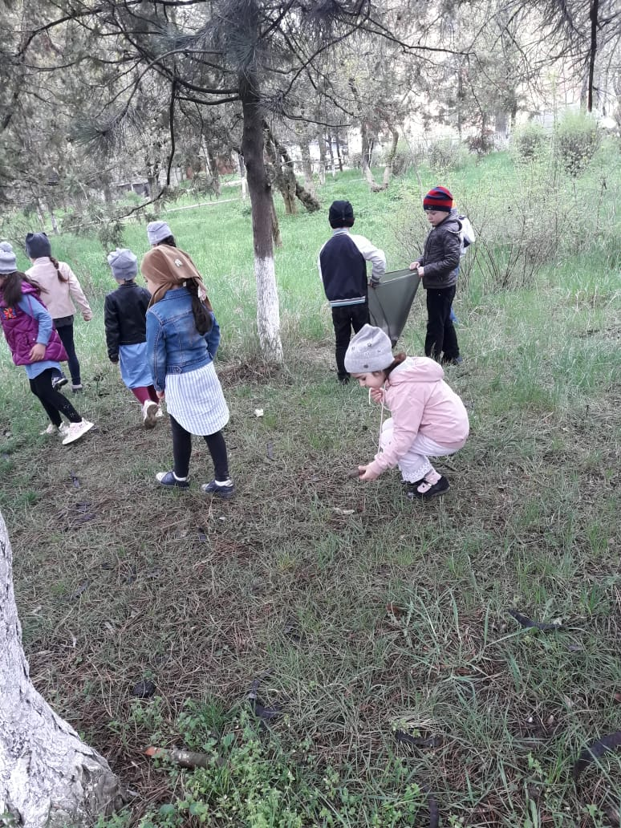

**19 апреля** на исходе **Акции "Весенняя неделя добра"** педагоги и воспитанники МКДОУ ЦРР Д/С№5 подвели итоги. Много было сделано добрых дел, сказано много добрых слов друг другу, окружающим. Дети увлечённо рассказывали о своих совершённых поступках. Как было здорово помогать кому-то, наводить чистоту и порядок на территории сада и города.

1. **Координирующая организация:** МКДОУ ЦРР Д/С№5 г.Буйнакска
2. **Контактная информация :**

**E-mail:** [gamzatova1957@mail.ru](mailto:gamzatova1957@mail.ru)

Заведующий МКДОУ ЦРР Д/С№5 **Гамзатова З.Б.**

_____________________________________________/ / __________/

Руководитель (ФИО должность) подпись